PERIODICKÁ SOUSTAVA PRVKŮ

- ve větách vyhledej názvy prvků a zapiš je do křížovky:
1.
2.
3.
4.
5.
6.
7.
8.
9.
10.
11.
1. Ti kovbojové jsou pěkně ostří, broukl si šerif pod vousy.
2. Mol ovoce nemá rád.
3. Bořivoj odnesl svůj talíř ze stolu.
4. Chlubí se penězi, nekoupí ale nic svým dětem.
5. Vystačí ti tvůj plat i na návštěvy klubů?
6. Eva se brání: „To já ne, on používal kalkulačku!“
7. Našeho psa nejvíc děsí rachot sekačky.
8. Když sedím na koni, kladu důraz na stabilitu.
9. Tohle obilí přes zimu zatuchlo, reptali ve mlýně.
10. Za to pivo díky, Franto!
11. Prý už máte toho nového kozla, to bych ho rád viděl!

Tajenka: …………………………………………………

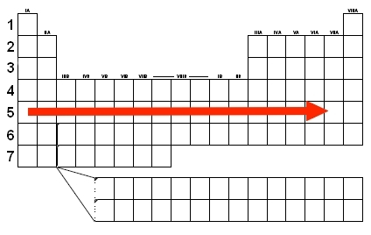
PERIODY
- vodorovné řady
- číslované arabskými čísly 1 - 7
- protonové číslo se zvětšuje zleva doprava
- počty prvků v periodách:
1. perioda: 2
2. perioda: 8
3. perioda: 8
4. perioda: 18
5. perioda: 18
6. perioda: 32
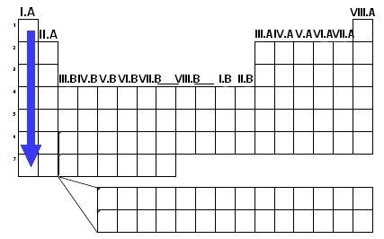
7. perioda

SKUPINY
- svislé sloupce
- 8 hlavních skupin (I.A – VIII.A)
- 10 vedlejších skupin (I.B – VIII.B)
- prvky stejné skupiny mají podobné
vlastnosti

- V tabulce červeně vybarvi prvky 4. periody, modře vybarvi prvky IV.A skupiny a zeleně vybarvi prvky I.B skupiny. Ke značkám dopiš názvy prvků. Zbylá písmenka ti dají tajenku.

Ag | D | Sn | I | M | K | C | E
N | Ca | Cu | D | Cr | Ě | Ge | L
Si | As | E | Mn | Kr | Au | J | Fe
Se | Co | Br | Pb | E | Ni | Zn | V

- Uveď značku prvku, který má:
- a) 6 valenčních elektronů a jeho elektronový obal má 2 vrstvy:…………......................................... b) 4 valenční elektrony, elektronový obal má 3 vrstvy:………………………............

